109年度「豬肉原料原產地標示輔導手冊」
- 前言
衛生福利部109年9月17日公告修正「動物用藥殘留標準」，增訂萊克多巴胺(Ractopamine)於豬及其內臟之殘留容許量，及新公告「包裝食品之豬肉及豬可食部位原料之原產地標示規定」、「直接供應飲食場所供應食品之豬肉及豬可食部位原料之原產地標示規定」及修正「散裝食品標示規定」(所有食品販賣業者販售以牛肉、牛可食部位、豬肉或豬可食部位為原料之散裝食品，應以其屠宰地(國)標示其原料之原產地(國))，並自110年1月1日起施行。為協助食品業者落實豬肉原料原產地標示，結合政府及民間團體的資源，主動輔導豬肉相關製造、販售及直接供應飲食場所業者落實標示，以透明產品之原料原產地資訊，供民眾方便選擇。
- 豬肉原料原產地標示規定：
- 公告日期：109年9月17日。
- 實施對象：所有食品販賣業者(包裝食品、散裝食品及直接供應飲食場所)。
- 實施品項：含豬肉及豬可食部位原料之食品。
- 標示事項：豬肉原料原產地(國)，以屠宰地(國)為原產地。
- 實施日期：110年1月1日。
- 標示方式及字體大小：
- 包裝食品：
- 於外包裝標示。
- 標示字體長度及寬度各不得小於0.2公分。
- 直接供應飲食場所：
- 卡片、菜單註記、標記（標籤）或標示牌（板）等型式，採懸掛、立（插）牌、黏貼或其他足以辨明之方式，擇一標示。
- 以標籤、菜單註記者，標示字體長度及寬度各不得小於0.4公分；以其他標示型式者，各不得小於2公分。
- 散裝食品：
- 卡片、標記（標籤）或標示牌（板）等型式，採懸掛、立（插）牌、黏貼或其他足以辨明之方式，擇一標示。
- 以標記（標籤）者，標示字體長度及寬度各不得小於0.2公分；以其他標示型式者，各不得小於2公分。

- 標示原則
- 含豬肉及豬可食部位原料原產地標示比照牛肉原料原產地標示
- 豬肉及豬可食部位為生鮮、冷藏、冷凍或經簡單切割等簡易加工程序，仍可見豬肉及豬可食部位原型者：如生鮮豬肉、豬脂肪等。
- 以豬肉及豬可食部位為原料所製成之產品：如醃豬肉、香腸、熱狗、炸排骨、黑白切、肉絲炒飯、爌肉、包子、貢丸、水餃、肉圓、豬脂(油)等。
- 得免標示產品:以豬肉及豬可食部位為原料，經萃取、水解、純化等加工製程，且終產品非為真正豬肉及豬可食部位者，如豬肉萃取物、明膠、膠原蛋白、豬肉香料等。
- 直接使用豬脂(油)之產品須標示所使用之豬脂原料來源產地國
  - 直接使用豬脂(油)之產品：如月餅、麵包等烘焙食品。
  - 現場烹調使用之豬脂(油)。
- 包裝食品以產製日期為準
  - 自110年1月1日起生產之食品應標示豬原料原產地資訊。
  - 110年1月1日前產製之產品不須依此規定標示。
- 輔導業者，全面落實標示：
為確認業者均依規定如實標示，請依輔導確認表(如附件)逐項確認。

附表109年度「豬肉原料原產地標示輔導確認表」
附件
一、業者基本資料
業者名稱
業者地址 |  | 縣/市 市/鄉/鎮/區  路 段 巷 弄 號 樓
聯絡人 |  |  | 聯絡  電話
業者登錄字號
二、豬肉原產地標示輔導紀錄
使用豬肉及豬可食部位為原料所製成之產品 |  |  |  | □有，產品類型： □無
食品販賣樣態 |  |  |  | □包裝食品  □直接供飲食場所  □散裝食品
豬肉原料來源 |  |  |  | □國產  □國外，國家:
保存豬肉原料產地來源文件 |  |  |  | □有  □無，原因：
豬肉原料原產地標示確認結果 |  |  |  | □符合  □部分符合  □不符合  □不適用
三、現場輔導狀況
保存豬肉原料產地來源文件 |  |  |  | □已完成  □部分完成，原因：  □未完成，原因：
豬肉原料原產地標示確認 |  |  |  | □已完成  □部分完成，原因：  □未完成，原因：
於「食品藥物業者登錄平台」(http://fadenbook.fda.gov.tw/)  勾選，聲明已了解豬肉原料原產地標示規定，也會做好標示。 |  |  |  | □已了解  □部分了解，原因：  □不了解，原因：
附件：(如：現場完成標示照片、供貨來源文件影本…等)

受輔導確認業者代表
會同人員 |  |  |  |  | 輔導人員
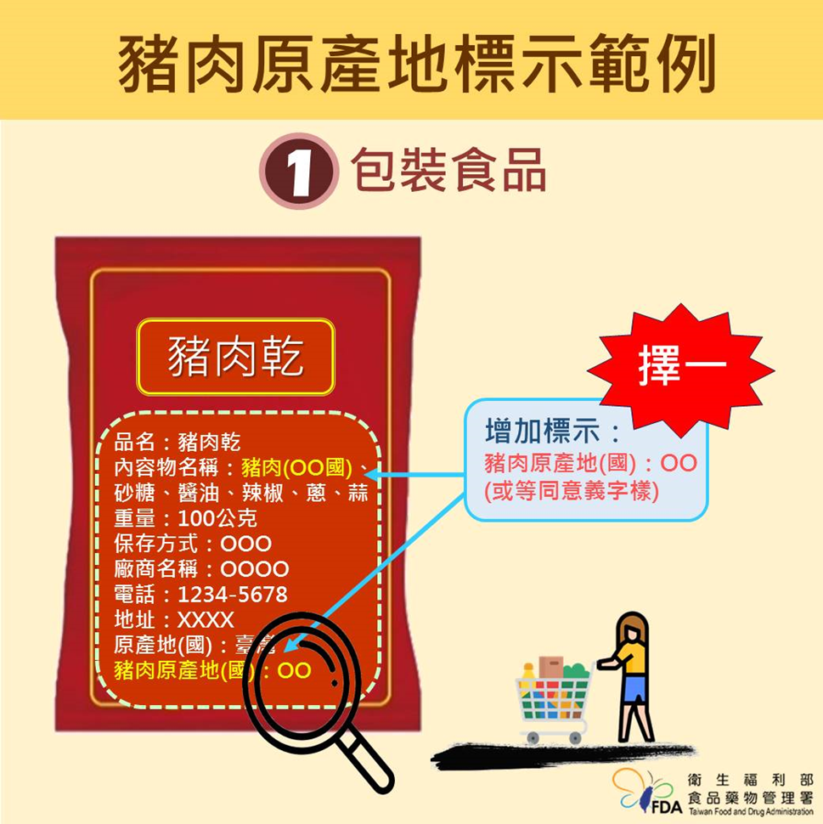
- 原產地標示範例：
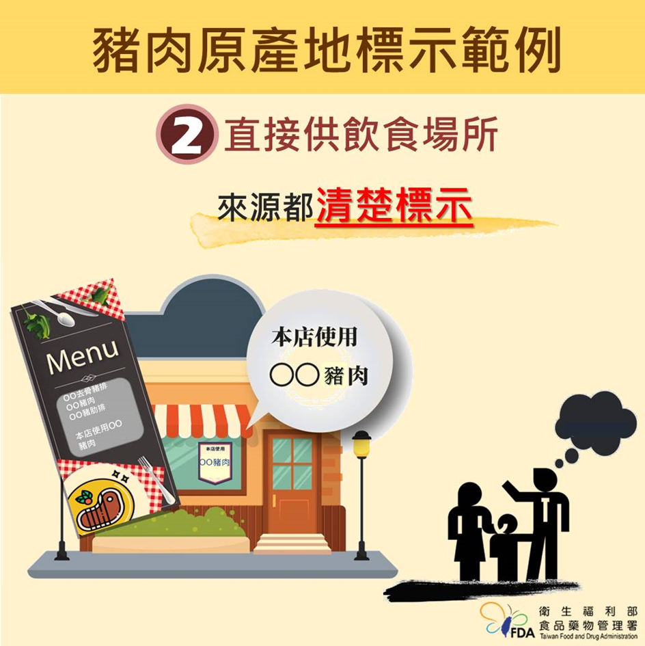
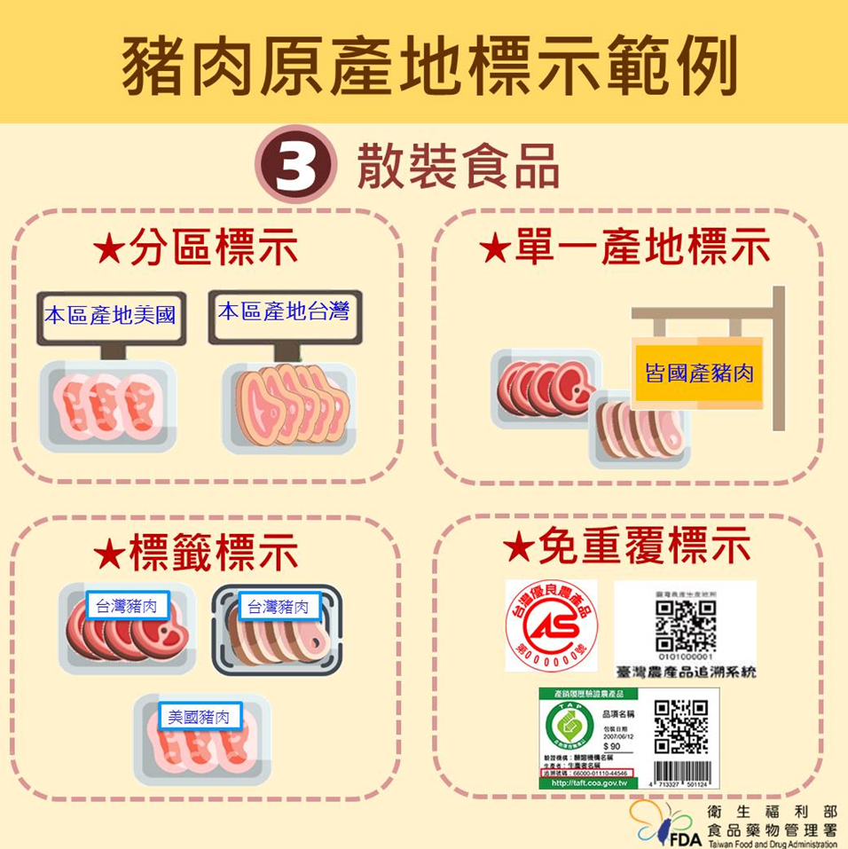
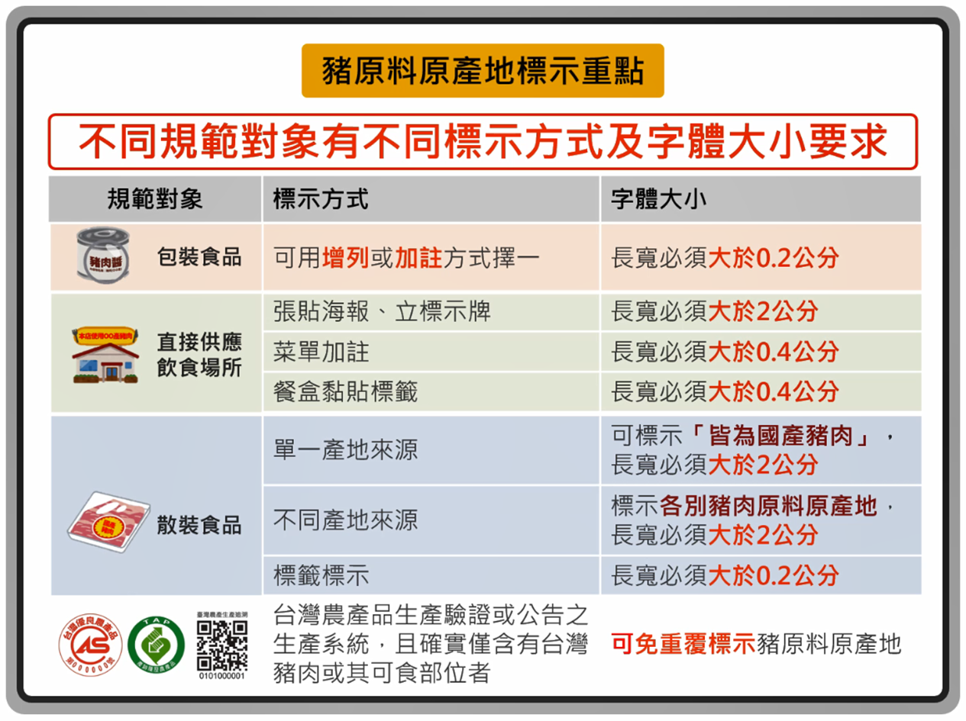

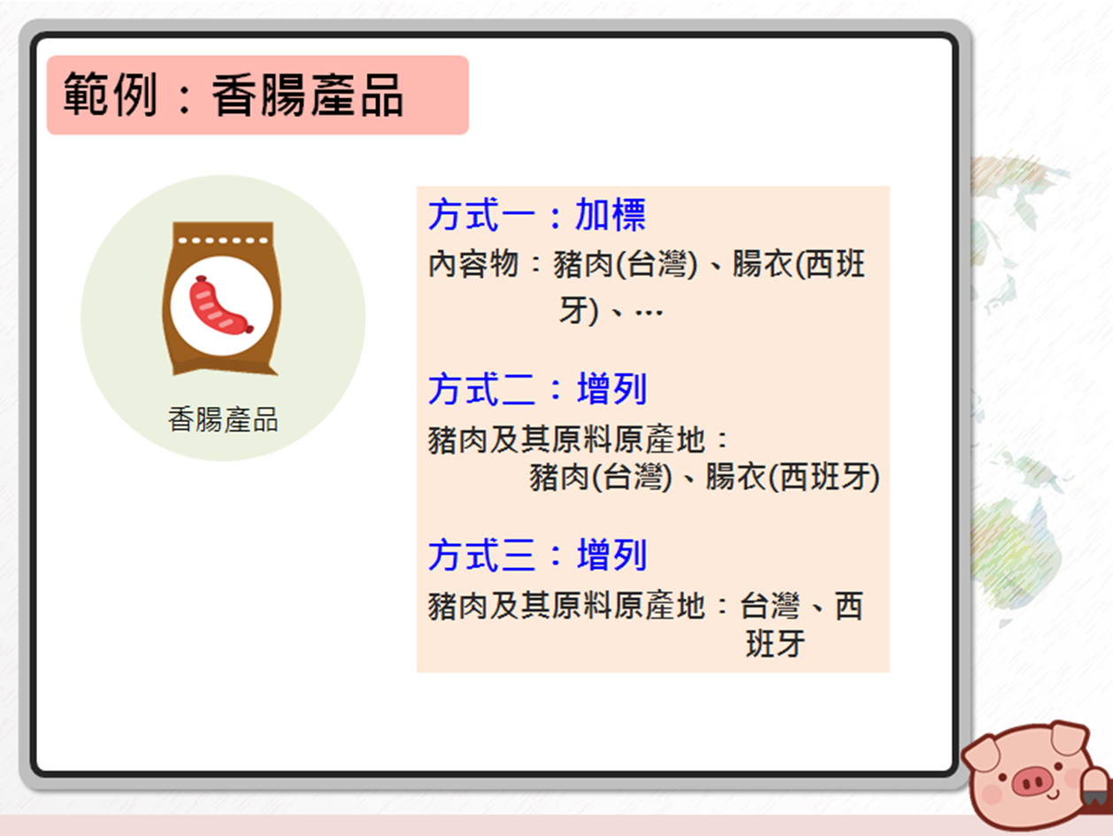

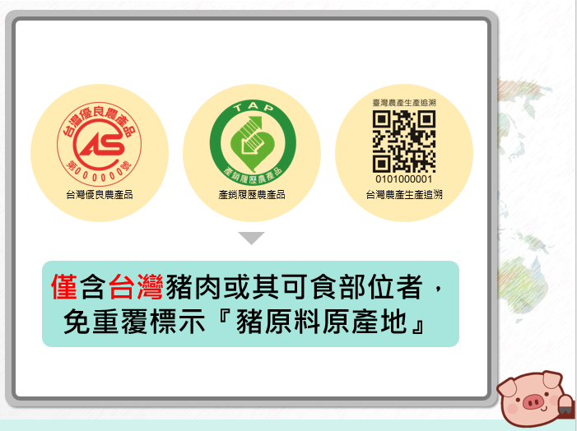

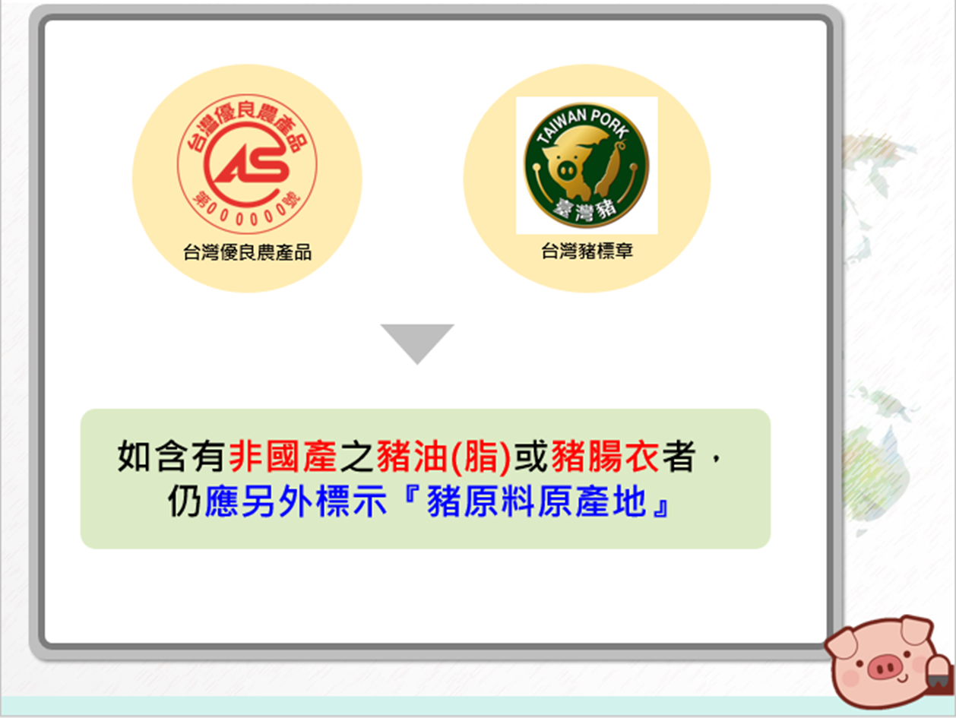

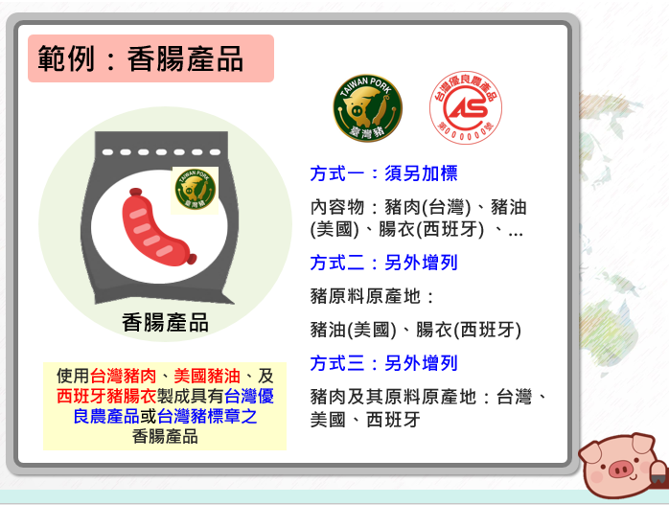

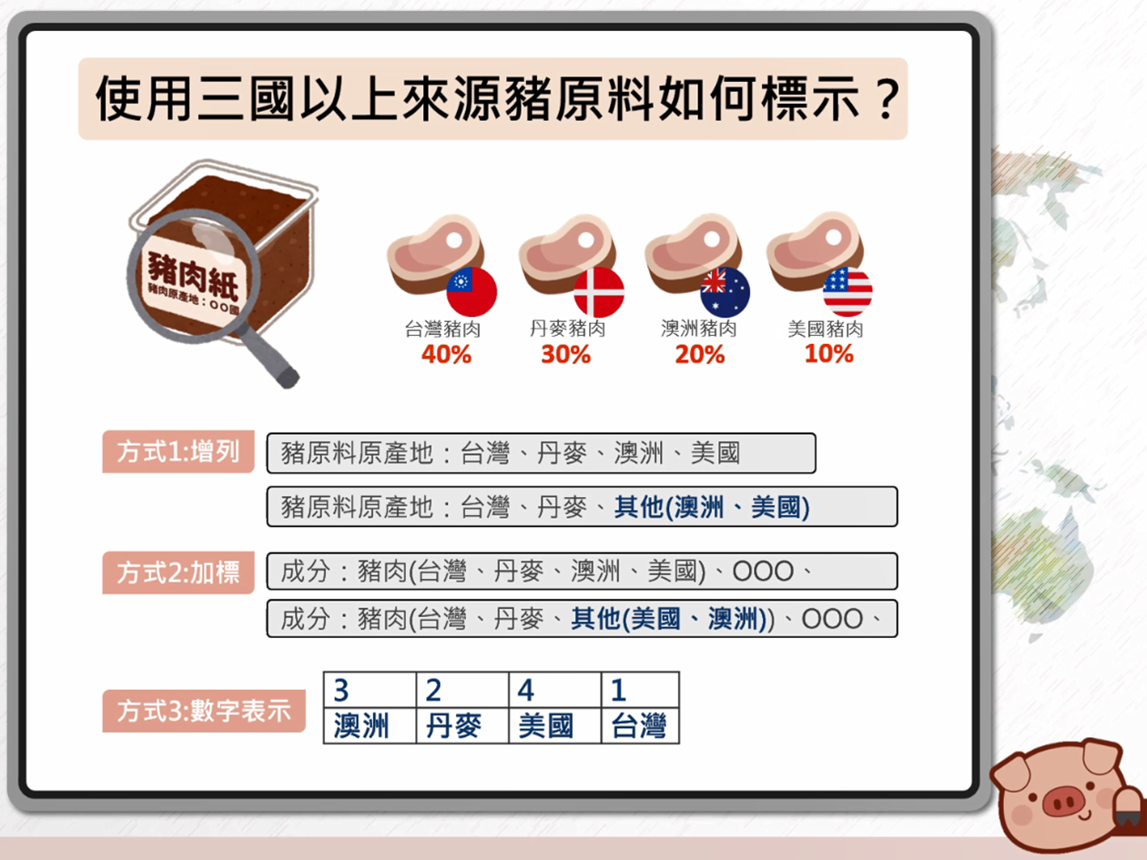

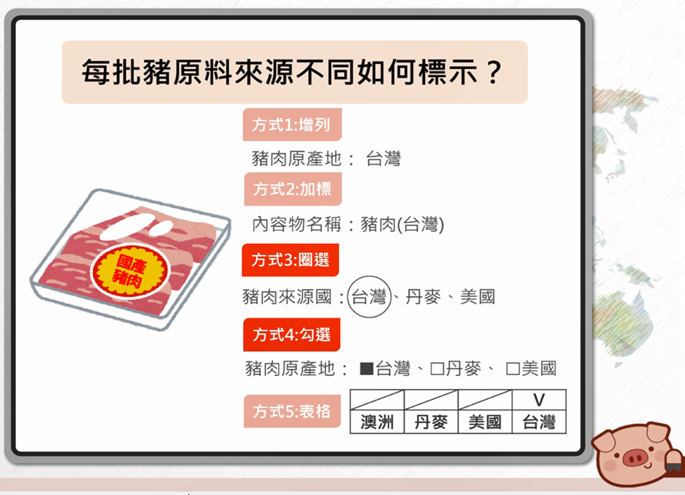

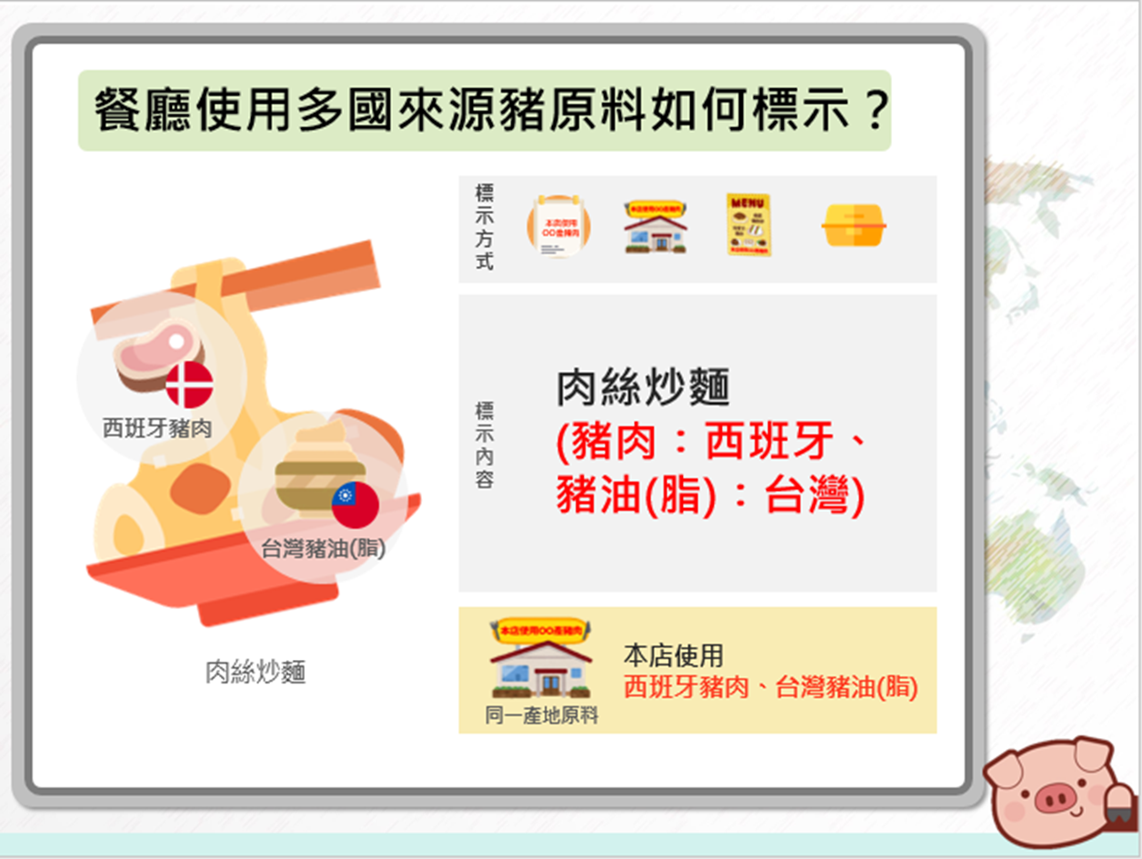

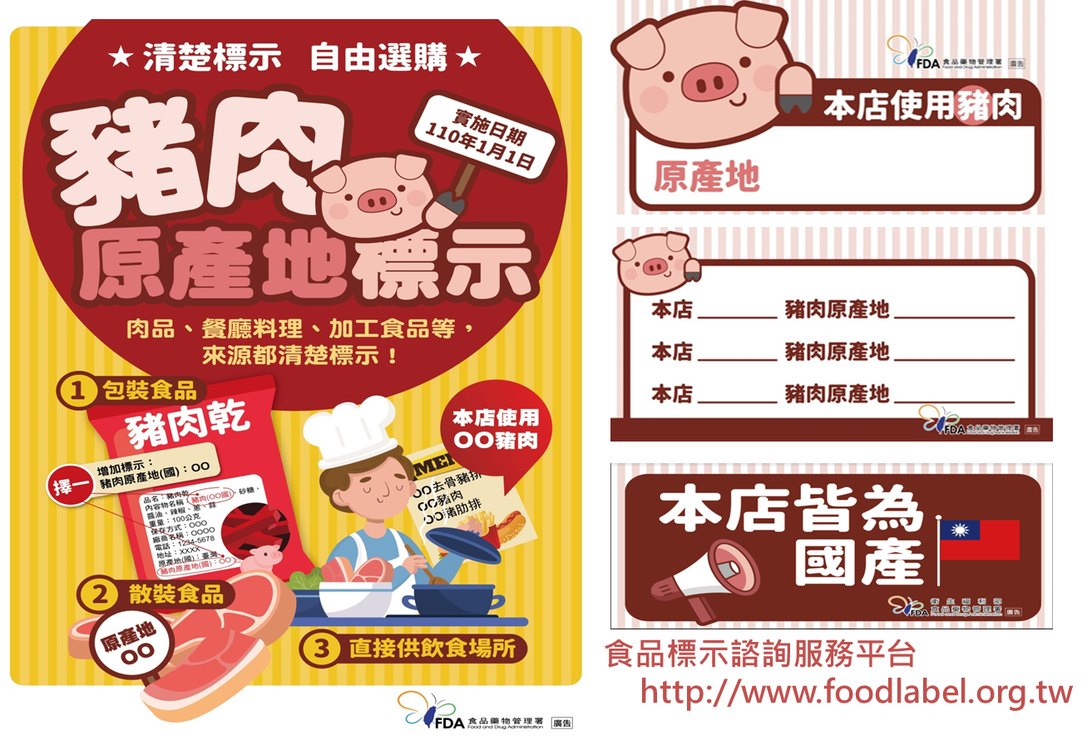
- 豬肉原料原產地標示方式

- 常見疑問：
Q1：舊包材還有庫存量，是否可延遲生效日期，以便廠商準備標籤及消耗現有標籤庫存呢？
A1：
- 包裝食品以產製日期為準，自110年1月1日起生產之食品應標示豬原料原產地資訊。110年1月1日前產製之產品不須依此規定標示。
- 考量包裝食品需印製大量包材，或需消耗庫存舊包材等情形，業者可以黏貼、打印或噴印等其他足以辨明之方式，標示豬肉及豬可食部位原料之原產地。

Q2：如果販售的食品使用的豬肉來源有多個國家，該如何標示？
A2：單一豬肉原料有多個國家來源，倘原料原產地有2個以上者，由高至低標示前2個原料之原產地(國)，第3個含以下者得標示為「其他」，惟仍需以括弧列出其他原產地(國)，括弧內之原產地(國)得不需依含量多寡標示。
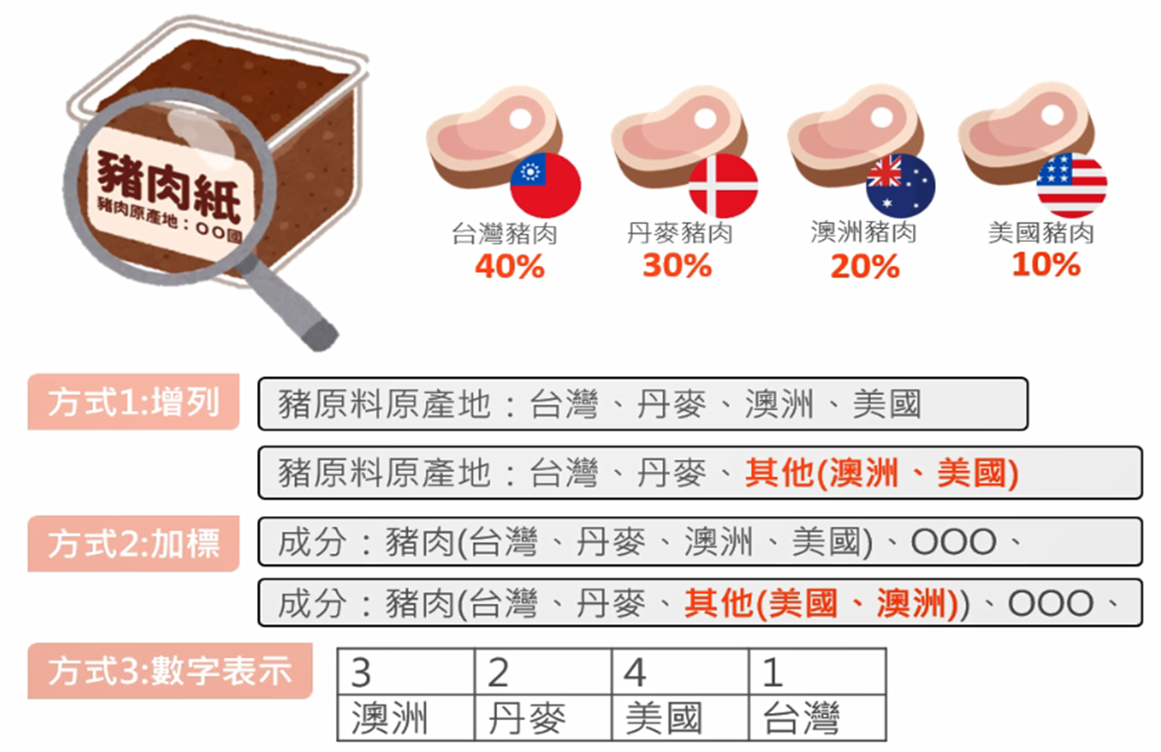

Q3：如果我販售的含豬肉及豬可食部位原料之食品，其來源會依生產需求等因素，不同批次之豬肉來源可能不同，如想要一次印製包裝設計，該如何正確標示？
A3：一次印製大量包材，得以圈選或勾選等方式，予以區別每批次之實際使用豬肉來源國，例如：
- 「豬肉來源：○紐、澳」，代表本批次食品為使用紐西蘭來源之豬肉。
- 「本產品使用豬肉來自：□紐西蘭、■澳洲」，代表本批次食品為使用澳洲來源之豬肉。
- 「紐西蘭、澳洲豬肉」，代表本批次食品使用豬肉依含量多寡依序標示其來源國。
- 以數字代表本批次食品使用豬肉依含量多寡依序標示其來源國。
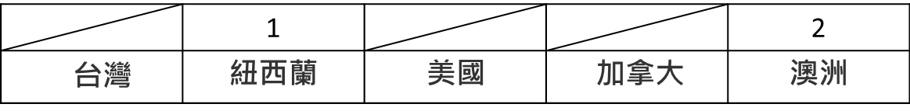

Q4：小吃攤使用豬油烹調該如何標示？
A4：
- 小吃攤屬直接供應飲食場所，可以菜單、卡片或插立牌等方式擇一標示之。
- 直接使用豬脂(油)烹調，須標示其所使用之豬脂(油)原料來源產地國。例如使用台灣加工製造的豬油，其豬脂原料來自美國，則須標示其豬脂(油)原料來源產地為美國。

Q5：取得農委會認驗證標章如CAS等標章的產品是否可以免標示原料原產地？
A5：含豬肉或豬可食部位產品，標示有行政院農業委員會核發之「台灣優良農產品」、「產銷履歷」及「生產追溯QR CODE」等認證標章者，倘確實僅含有台灣豬肉或豬可食部位者，得免重複標示。惟食品業者有責任確認所販售產品標示的正確性。

Q6：食品業者，應檢具那些資料作為豬肉或豬可食部為原料原產地標示的佐證資料？
A6：業者可保留與上游廠商之進銷貨單、交易憑證、輸入產品的進口報單或其他足以證明產品原產地資訊之資料作為佐證。

Q7：產品可以標示「不含萊克多巴胺」嗎？
A7：可以。倘自願標示不含萊克多胺之產品，須確認其使用的豬肉或內臟原材料確實不含萊克多巴胺。另豬加工製品，亦應提供其豬肉或內臟原材料確實不含萊克多巴胺之佐證資料，不得以末端產品未檢出萊克多巴胺為佐證。

Q8：有關豬肉原料原產地標示規定之相關資訊如問答集、標籤範例、自學說明影片等，可至何處查詢？
A8：食藥署提供食品標示法規諮詢服務專線0800-035-958、03-561-9633、食品標示諮詢服務信箱 foodlabel@hibox.biz及食品標示諮詢服務平台http://www.foodlabel.org.tw ，歡迎多加利用。

